Приложение Е
Диаграмма деятельности

–

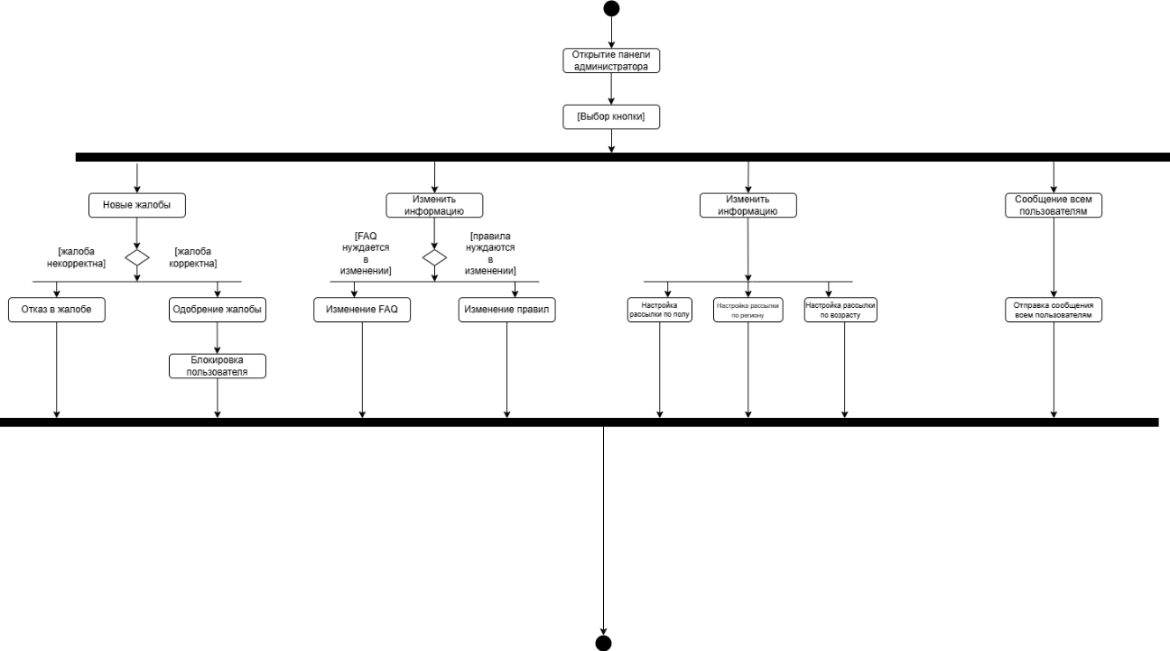

Рисунок Е 1 – Диаграмма деятельности

